Jelentős állománynövekedést ért el az első három negyedévben az MBH Bank
A bank adózás előtti eredménye 221 milliárd forintot tett ki
Piaci átlag feletti állománynövekedéssel zárta az év első 9 hónapját az MBH Bank. A Budapesti Értéktőzsde honlapján közzétett pénzügyi jelentés alapján a bank bruttó hitelállománya éves összevetésben 18,4%-ot emelkedett, így a negyedév végén meghaladta az 5 942 milliárd forintot. A hitelállomány növekedésében a lakossági szegmens volt a meghatározó, amit jól példáz, hogy a bank a harmadik negyedévben mintegy ötszörösére növelte a lakáshitelek értékesítését és csaknem megduplázta a személyi kölcsön folyósításait az előző év azonos időszakához képest. Emellett a bank betétállománya a negyedév végén 7 590,3 milliárd forint volt, ami éves szinten 16,3%-os bővülést jelent. A Csoport mérlegfőösszege 12 228,3 milliárd forintot ért el a negyedév végén, az első három negyedév korrigált adózás előtti eredménye pedig 221,3 milliárd forint volt.
A lakossági szegmens teljesítménye volt a húzóerő a betétállomány és hitelkihelyezések terén
Az év első 9 hónapjában az MBH Bank hitel- és betétállományát is növelni tudta. A bruttó hitelállomány 5 942,7 milliárd forintot tett ki a negyedév végére, amely éves összehasonlításban 18,4%-os bővülést jelent. Ebben is meghatározó szerepet játszott a lakossági portfólió: a szegmens állománya 2024. szeptember végére elérte a 2 311,2 milliárd forintot, amely éves összevetésben mintegy 34,5%-os növekedést jelent. A magas számokban a Fundamenta tranzakció nagy szerepet játszott, de a teljesítményhez az is nagymértékben hozzájárult, hogy az időszak során jelentősen emelkedett az új hitelezési aktivitás.
2024 harmadik negyedévében folytatódott a lakáshitelezés bővülése: az új kihelyezések volumene ötszörösére, míg a bank piacrésze háromszorosára – 9%-ról 27%-ra – nőtt az előző év azonos időszakához képest. Emellett a hitelintézet a személyi kölcsönök volumenét csaknem megduplázta az elmúlt egy évben.
A vállalati szegmens bruttó hitelállománya 10,0%-kal bővült az előző év azonos időszakához képest, így 2024. harmadik negyedév végére csaknem elérte a 2 952,5 milliárd forintot. Az ügyfélbetét-állomány 16,3%-os bővülés mentén 7 590,3 milliárd forintot tett ki a negyedév végén, ezen belül a lakossági volumen 27,4%-kal, míg a vállalati szegmens állománya 16,4%-kal emelkedett az előző év azonos időszakához képest.
„Ügyfeleink bizalmának köszönhetően folytatjuk az erős növekedési pályát és az elmúlt negyedévben is minden szegmensben növekedni tudtunk. A Fundamenta csapatával megerősödve és folyamatos informatikai fejlesztéseink révén az ügyféligényeket még jobban kielégítő termékpalettát és szolgáltatásokat fejlesztünk immár 2,5 milliós ügyfélkörünk számára és tovább építjük az MBH Bank sikertörténetét" – mondta dr. Barna Zsolt, az MBH Bank elnök-vezérigazgatója.
Stabil tőkemegfelelés, magas jövedelmezőség
Az MBH Csoport mérlegfőösszege 12 228,3 milliárd forint volt a vizsgált időszak végén, ami 1 491,8 milliárd forinttal magasabb az egy évvel ezelőtti összeghez képest. A Csoport tőkeellátottsága erős, a saját tőke 1 176,9 milliárd forintra nőtt a 2024. második negyedév végi 1 109,6 milliárd forintról. Tőkemegfelelési mutatója 20,7%, amely jelentősen meghaladja a szabályozói minimumelvárást, ezzel kényelmes tőkepuffert biztosít a Csoport működéséhez. Az első három negyedév korrigált adózás előtti eredménye 221,3 milliárd forintot ért el, míg korrigált tőkemegtérülési (ROE) mutatója 23% felett volt.
„Számítottunk arra, hogy a változó kamatkörnyezet hatással lesz eredményeinkre, azonban a több szegmensben is erősödő üzleti teljesítményünk alátámasztja, hogy a piaci kihívások ellenére is képesek vagyunk fenntartani növekedési pályánkat. Határozott célunk, hogy fenntartható pénzügyi eredmények mentén növeljük tovább piaci részesedéseinket, megtartsuk a stabil tőkepozíciónkat, miközben új szintre lépünk a tőzsdei jelenlétünket illetően” – tette hozzá Krizsanovich Péter, az MBH Bank Stratégiáért és Pénzügyekért felelős vezérigazgató-helyettese.
Új konstrukciók, folyamatosan fejlődő funkciók és hálózatfejlesztés
A hitelintézet jelentős mérföldköveket ért el a tárgyidőszakban, tőkeerős, stabil hazai pénzintézetként pedig továbbra is célként tekint a piaci részesedésének növelésére, a digitális szolgáltatások fejlesztésére, az ügyfélélmény javítására, valamint tőzsdei jelenlétének erősítésére. Az MBH Bank célja, hogy a vállalati és lakossági üzletágon belül egyaránt továbbfejlessze szolgáltatásait. A legújabb kis-és középvállalatokat segítő, a Garantiqa Hitelgarancia Zrt. által biztosított kezességi konstrukció, a Garantiqa InvestEU Garanciaprogram is az elsők között vált elérhetővé az MBH Banknál.
A termékmodernizációs projekt ütemezetten haladt az év folyamán, a bank kiemelt üzleti törekvése, hogy egységes termékekkel egyszerűsítse portfólióját, ami támogatja a banki digitális transzformációt is. 2024. szeptember 1-től bevezetésre került a qvik fizetési opció, mely a mobilbanki alkalmazásokkal érhető el. Az ATM hálózatfejlesztés érdekében pedig az elmúlt negyedév során számos előrelépés történt a fiókhálózati ATM-ek korszerűsítésében, az önkiszolgáló eszközök és pontok létrehozásában.
Sajtókapcsolat:
- sajto@mbhbank.hu
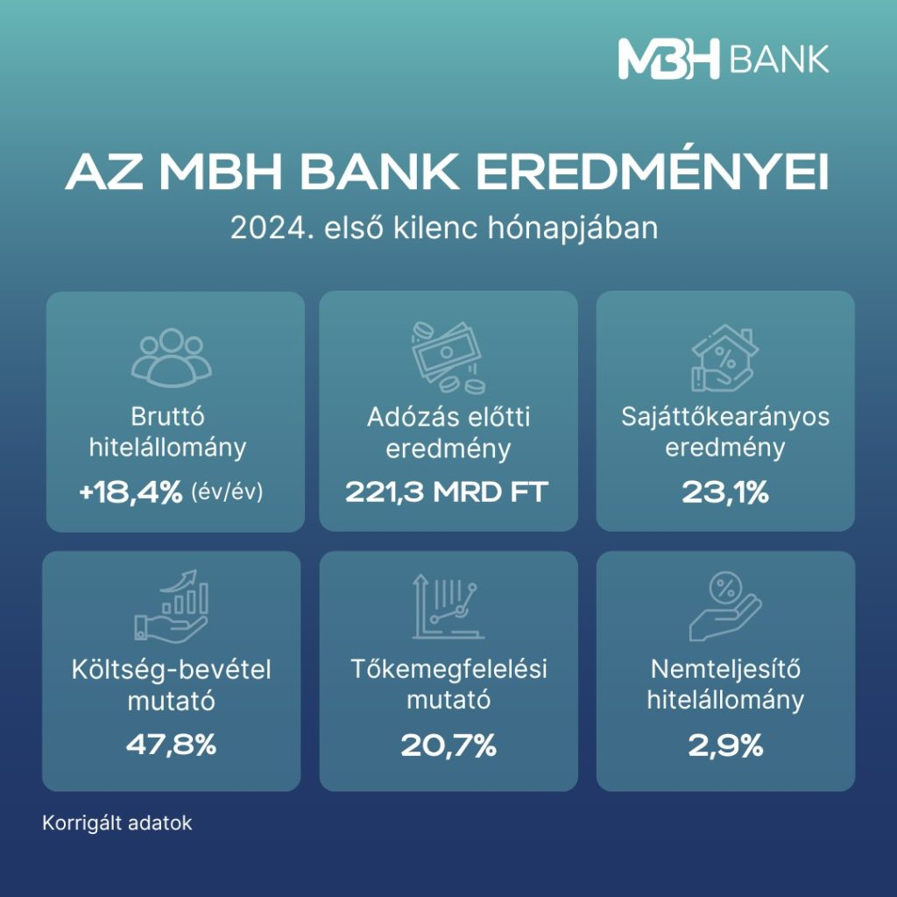 | © MBH Bank
Eredeti tartalom: MBH Bank
Továbbította: Helló Sajtó! Üzleti Sajtószolgálat
Ez a sajtóközlemény a következő linken érhető el:

